**Приложение**

**Начало работы на сайте UZTEST.RU**

* + - 1. **открыть сайт**

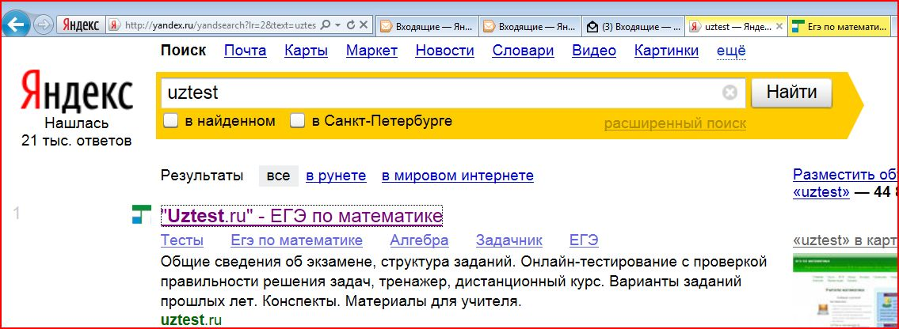

* + - 1. **регистрация учителя**

|  |
| --- |
|  |

* + - 1. **01зарегистрироваться и открыть свой кабинет**
      2. **зарегистрировать и создать журнал класса**

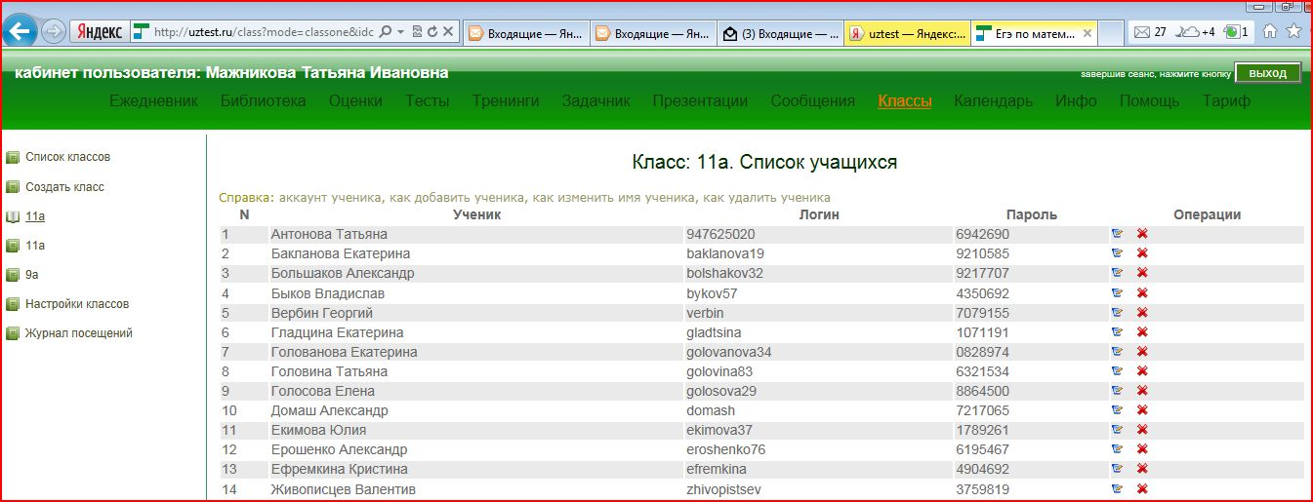

**5. создание тестов по теме:**

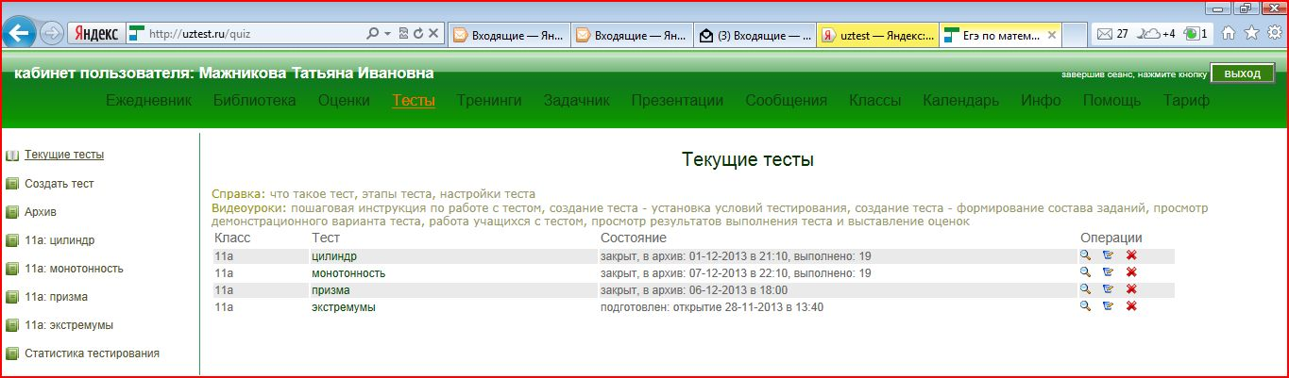

**5. определение параметров выполнения теста**

|  |
| --- |
|  |

**6. журнал с отметками**

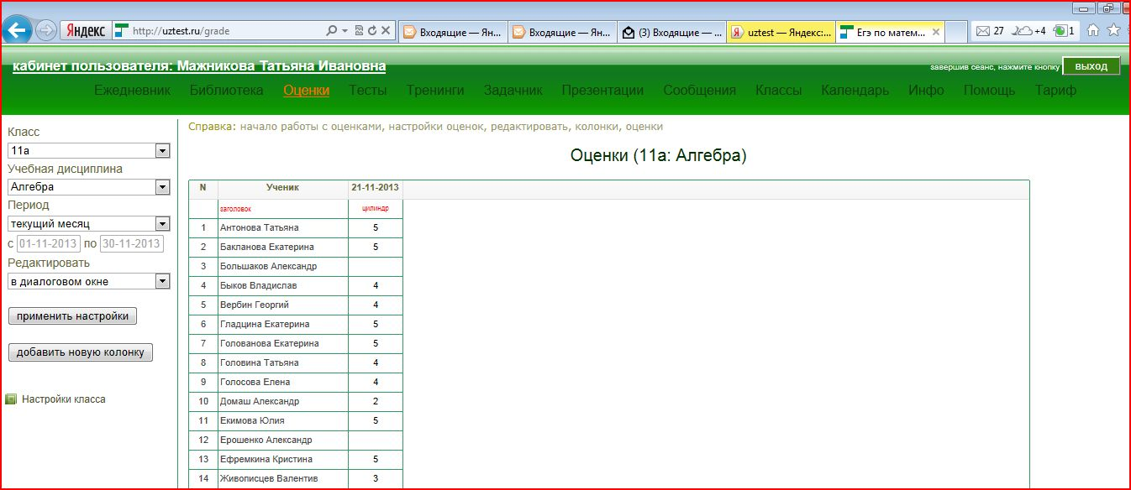

**7. анализ ошибок учащихся**

|  |
| --- |
|  |

**Коллективный сайт**

**1. зайти на сайт**

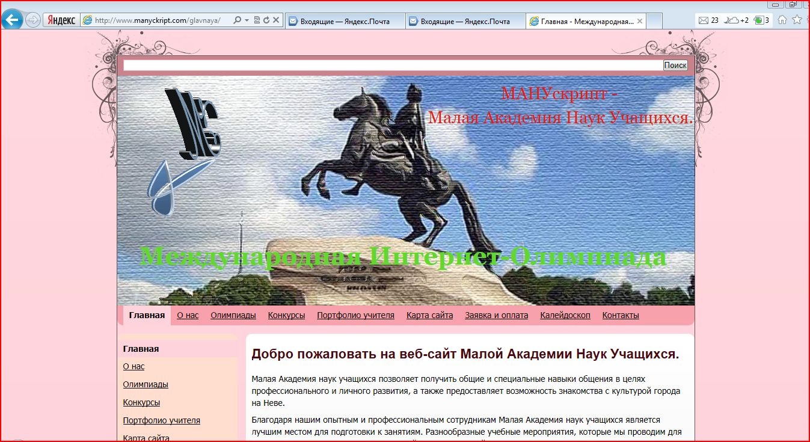

**2. выбрать предмет**

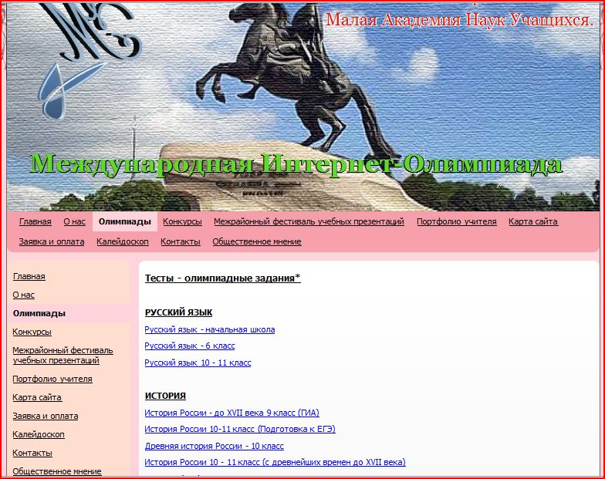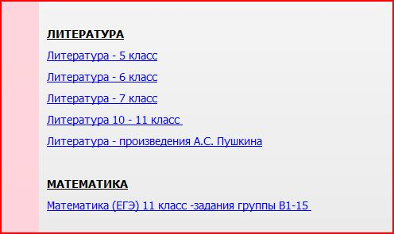

**3. Открыть тест и записать основные данные**

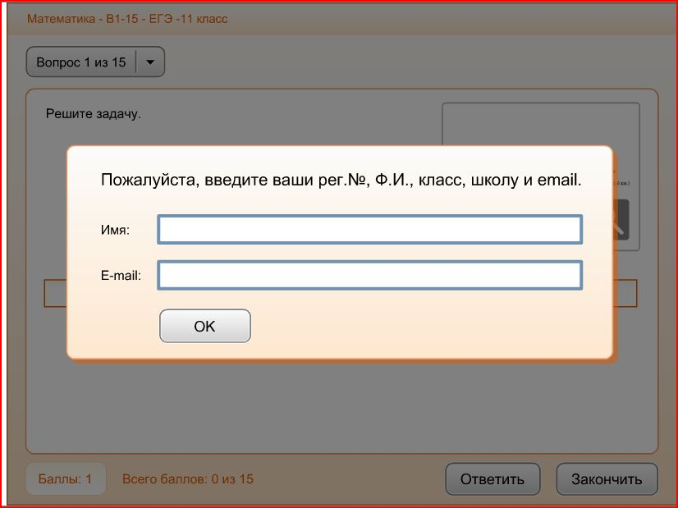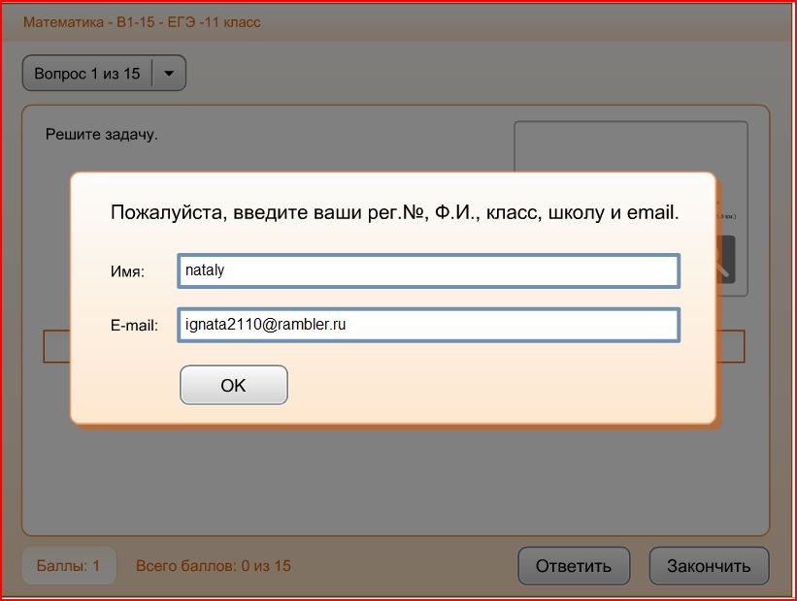

**4. начать прохождение тестов**

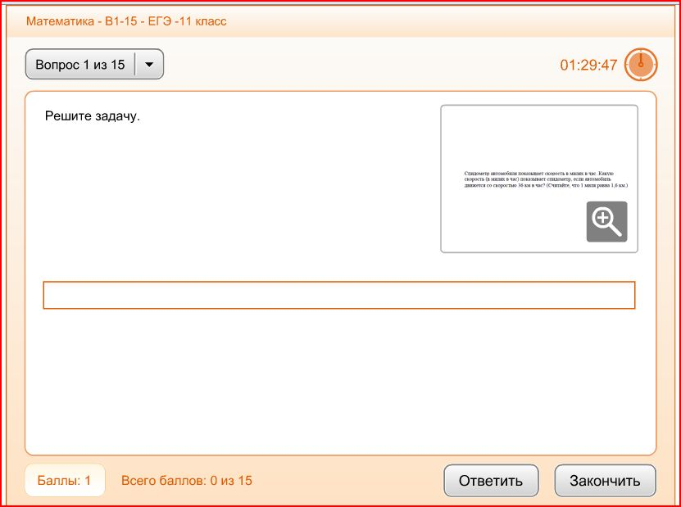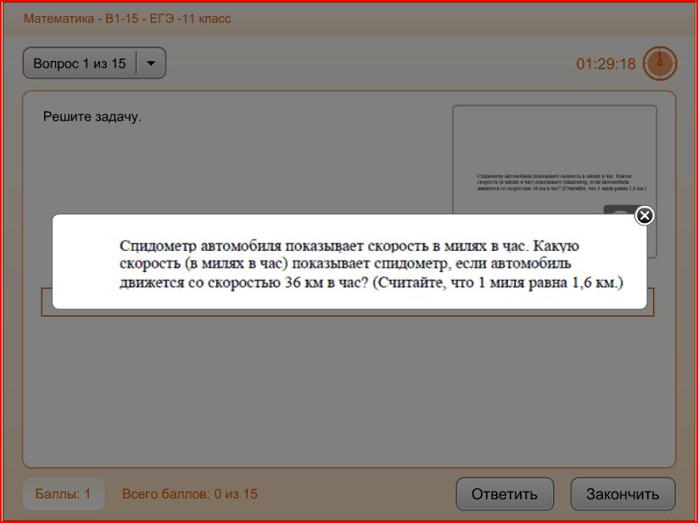

**4.пройти тест и получить результаты**

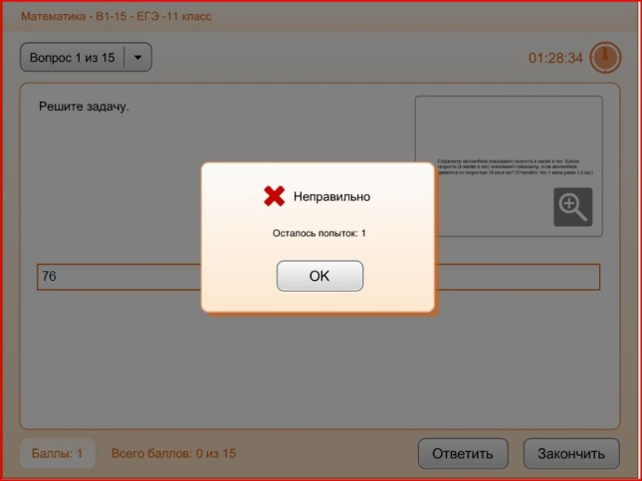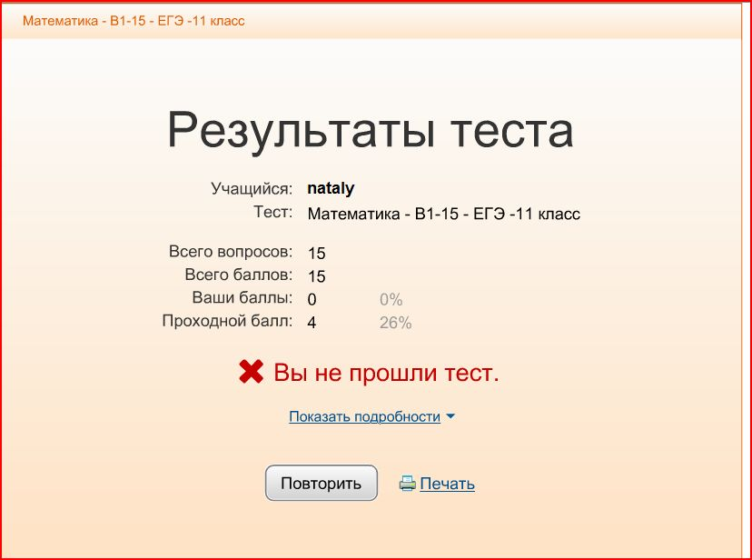

**или**

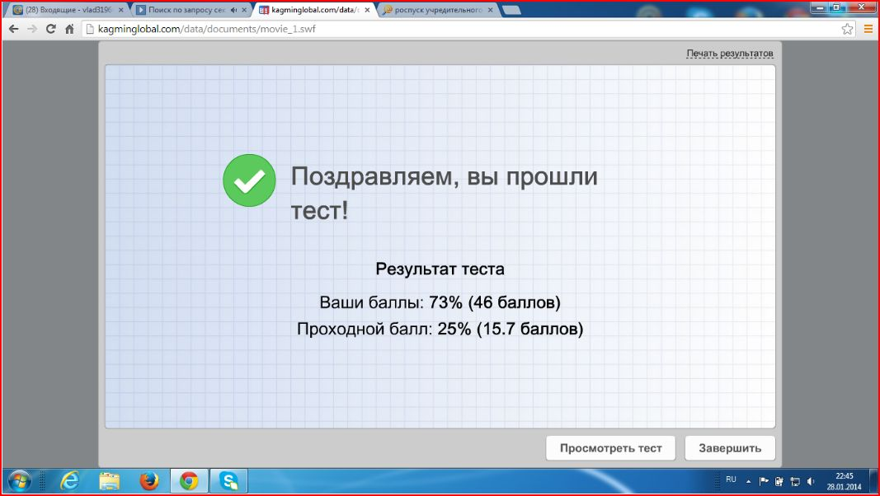

**5. результаты, которые получает учитель**

